PROCEDURĂ OPERAȚIONALĂ

Determinarea energiei electrice de echilibrare livrate

Cod document
(PO-10/54:2025)

Prezentul document este proprietatea Î.S.„Moldelectrica”. Orice multiplicare,
difuzare sau utilizare, parţială sau totală a acesteia, în afara organizaţiei, fără aprobarea Directorului general este interzisă. Eventualele modificări în conţinutul documentului pot fi făcute numai de către elaborator, cu acordul Directorului general. Prezentul document se actualizează în maniera „Anulează şi înlocuieşte” pentru tot conţinutul capitolelor modificate. Verificarea validităţii se efectuează cel puţin o dată pe an prin grija elaboratorului.

CUPRINS

Lista de control a modificărilor 3
1. SCOP 4
2. DOMENIU DE APLICARE 4
3. DEFINIŢII ŞI ABREVIERI 4
3.1 Definiţii 4
3.2 Abrevieri 4
4. DOCUMENTE DE REFERINŢĂ ŞI DOCUMENTE ASOCIATE 4
4.1 Documente de referinţă 4
4.2 Documente asociate 5
5. MANAGEMENTUL PROCESULUI 5
6. RESPONSABILITĂŢI 8
7. ÎNREGISTRĂRI ŞI ANEXE 8

Lista de control a modificărilor

Ed. / Rev. | Conţinutul modificărilor/cauza | Pagina modificată | Data | Responsabil / semnătura
Ed. 02 | Alinierea cu TCM FSE | 4,5,6,7,8 | 12.06.2026 | Elena Drevali

SCOP
Procedura are ca scop prezentarea modului de calcul a energiei electrice de echilibrare livrate de participantul la PEE conform dispoziției de dispecer, pe tipuri de reglaj, incluzând dispoziția de creștere/reducere a puterii active pentru rezolvarea restricțiilor de rețea sau a asigurării siguranței sistemului, în scopul determinării tranzacțiilor definitive pe piața de echilibrare.

DOMENIU DE APLICARE
Prezenta procedură se aplică de către Î.S. „Moldelectrica” şi de participanții înregistrați pe piața energiei electrice de echilibrare din Republica Moldova.

DEFINIŢII ŞI ABREVIERI

3.1 Definiţii

Termenii utilizați în cadrul prezentei proceduri au semnificația prevăzută în:
– Regulile pieței energiei electrice, aprobate prin Hotărârea ANRE nr. 283/2020 din 07.08.2020;
– Clauzele și condițiile aplicabile pentru FSE și PRE;
– documentele metodologice și procedurile operaționale ale OST;
– documentația de referință aferentă pieței de echilibrare.

În sensul prezentei proceduri:
– interval de echilibrare - perioadă de 15 minute din cadrul unui interval de dispecerizare, pentru care fiecare participant la PEE poate să transmită oferte de energie electrică de echilibrare; intervalul de dispecerizare constă din 4 intervale de echilibrare consecutive de 15 minute, astfel încât primul interval de echilibrare începe concomitent cu intervalul de dispecerizare respectiv;
– intervalul de dispecerizare este de 1 oră.

Termenii aferenți activării produselor standard de echilibrare se interpretează conform parametrilor tehnici și condițiilor de activare aplicabile produsului respectiv.

3.2 Abrevieri
Nr. | Abreviere | Termenul abreviat
1 | PRE | Parte Responsabilă cu Echilibrarea
2 | PEE | Piața energiei electrice de echilibrare
3 | FSE | Furnizor de servicii de echilibrare
4 | OST | Operatorul Sistemului de Transport
5 | ANRE | Agenția Naţională pentru Reglementare în Energetică a Republicii Moldova
6 | UFR/GFR | Unitate de Furnizare a Rezervelor / Grup de Furnizare a Rezervelor
7 | ID | Interval de dispecerizare
8 | IE | Interval de echilibrare
9 | ERSR | Energia de Echilibrare la Reducere de putere aferentă procesului de restabilire automată a frecvenței
10 | ERSC | Energia de Echilibrare la Creștere de putere aferentă procesului de restabilire automată a frecvenței

DOCUMENTE DE REFERINŢĂ ŞI DOCUMENTE ASOCIATE

4.1 Documente de referinţă
- Legea nr. 164/2025 cu privire la energia electrică;
- Regulile pieței energiei electrice, aprobate prin Hotărârea ANRE nr. 283/2020 din 07.08.2020 cu modificarile și completările ulterioare, denumite în continuare RPEE;
- Codul rețelelor electrice, aprobat prin Hotărârea ANRE nr. 423/2019 din 22.11.2019;
- Regulamentul privind dirijarea prin dispecerat a sistemului electroenergetic, aprobat prin Hotărârea ANRE nr. 316/2018 din 09.11.2018;
- Regulamentul privind măsurarea energiei electrice în scopuri comerciale, aprobat prin Hotărârea ANRE nr. 74 din 25.02.2022;
- Regulamentul privind racordarea la rețelele electrice și prestarea serviciilor de transport și de distribuție a energiei electrice, aprobat prin Hotărârea ANRE nr. 168/2019 din 31.05.2019;
- Procedura “Cerințele de înregistrare ca participant la piața de echilibrare a energiei”, ediția în vigoare, denumită în continuare Procedura Cerințe PEE;
- Liniile directoare privind echilibrarea sistemului electroenergetic, aprobate prin Hotărârea ANRE nr. 642/2025;
- Regulamentul privind clauzele și condiţiile pentru furnizorii de servicii de echilibrare şi Regulamentul privind clauzele și condiţiile pentru părțile responsabile pentru echilibrare, aprobate prin Hotărârea ANRE nr. 853/2025.

4.2 Documente asociate
- Contract cadru de participare la piața energiei electrice de echilibrare, denumit în continuare Contract PEE.

MANAGEMENTUL PROCESULUI
5.1. Determinarea energiei electrice de echilibrare corespunzătoare procesului de restabilire automată a frecvenței
5.1.1. Fiecare dispoziție de reglaj pe care UFR/GFR o primește de la regulatorul central de reglaj frecvență-putere reprezintă o tranzacție între OST și Participantul la PEE care deține respectiva UFR/GFR.
Determinarea energiei electrice de echilibrare corespunzătoare procesului de restabilire automată a frecvenței se realizează prin calcul, în cadrul procesului asociat reglajului frecvență-putere, corespunzătoare procesului de restabilire automată a frecvenței, integrând dispozițiile de reglaj emise de regulatorul frecvență – putere, astfel:
- individual pentru fiecare UFR/GFR care a participat în reglajul automat de restabilire a frecvenței conform notificării OST;
- integrarea se realizează pentru fiecare IE în parte; pasul de integrare este egal cu ciclul de calcul al regulatorului frecvență-putere;
- separat pentru creștere de putere (ERSC) și pentru reducere de putere (ERSR);
- durata efectivă de livrare a energiei de echilibrare corespunzătoare procesului de restabilire automată a frecvenței este dată de durata de timp conținută în IE în care UFR/GFR se află în procesul de restabilire automată a frecvenței, astfel:
  - dacă UFR/GFR intră în procesul de restabilire automată a frecvenței în avans față de IE selectat pe PEE, energia de creștere/reducere de putere livrată înaintea intervalului de echilibrare selectat nu este considerată energie livrată în procesul de restabilire automată a frecvenței, ci reprezintă un dezechilibru al UFR/GFR;
  - dacă UFR/GFR iese din procesul de restabilire automată a frecvenței înainte de terminarea IE selectat pe PEE, energia livrată după ieșirea din procesul de restabilire automată a frecvenței nu este considerată energie livrată în procesul de restabilire automată a frecvenței, dar reprezintă un dezechilibru al UFR/GFR.
5.1.2. Pentru fiecare participant la PEE cu UFR/GFR care a participat în reglajul automat de restabilire a frecvenței în intervalul de echilibrare IE, se determină:
- E_{ech}(IE)_{cres} la creștere de putere egal cu suma ERSC în IE respectiv pentru toate UFR/GFR a respectivului participant la PEE,
- E_{ech}(IE)_{red} la reducere de putere egal cu suma ERSR în IE respectiv pentru toate UFR/GFR a respectivului participant la PEE.
Energie de echilibrare pentru un interval de dispecerizare ID E_{ech}(ID) se va determina ca suma energiilor de echilibrare pentru fiecare interval de echilibrare E_{ech}(IE) care formează acest inteval de dispecerizare ID.

5.2. Determinarea energiei electrice de echilibrare corespunzătoare procesului de stabilizare a frecvenței
5.2.1. Pentru fiecare interval de echilibrare în care abaterea medie a frecvenței (Δf [mHz]) este mai mare de 10mHZ, doar pentru fiecare UFR/GFR care s-a aflat în reglaj de stabilizare a frecvenței în baza contractelor pe piața serviciilor de sistem, se determină energia livrată pentru acest tip de reglaj, pe respectivul IE, cu următoarea formulă:
E_{RSF} = - Δf * R_{RSF}/200
unde:
E_{RSF} - energia furnizată de UFR/GFR în procesul de stabilizare a frecvenței. E_{RSF} nu se decontează în piața energiei electrice de echilibrare. Se determină cantitativ pentru a ține cont de funcționarea în procesul de stabilizare a frecvenței în procesul decontării pe piața energiei eletrice de echilibrare a UFR/GFR care asigură reglajul de stabilizare a frecvenței în baza tranzacțiilor pe piața serviciilor de sistem;
R_{RSF} - rezerva de stabilizare a frecvenței a respectivei UFR/GFR contractată pe piața serviciilor de sistem.

5.3. Determinarea energiei electrice de echilibrare livrate pentru procesul de restabilire manuală a frecvenței și procesul de înlocuire a rezervelor

5.3.1. Pentru fiecare interval de echilibrare IE și pentru fiecare UFR/GFR selectată pentru procesul de restabilire manuală a frecvenței și/sau procesul de înlocuire a rezervelor, în scopul determinării energiei electrice de echilibrare livrate aferente tranzacțiilor definitive, sunt luate în considerare toate tranzacțiile validate și angajate aferente activărilor energiei electrice de echilibrare.

5.3.2. Energia electrică de echilibrare livrată se determină separat:
a) pe tip de produs standard: RRFm și RI;
b) pe direcție de reglaj: creștere de putere și reducere de putere;
c) pentru fiecare UFR/GFR și pentru fiecare IE.

5.3.3. Pentru fiecare tranzacție validată și angajată aferentă unui produs standard, unei direcții de reglaj și unui IE, E_{ech}(IE) se determină pe baza cantității activate validate, conform dispoziției de dispecer, ținând cont de profilul standardizat aferent activării.

5.3.4. În cazul activărilor programate ale produsului standard RRFm, cantitatea livrată se determină pe baza unui profil dreptunghiular standardizat care începe la începutul intervalului de echilibrare pentru care a fost dispusă activarea, are puterea egală cu cantitatea activată validată și durata egală cu durata intervalului de echilibrare. Cantitatea livrată se atribuie integral intervalului de echilibrare pentru care activarea a fost dispusă, conform parametrilor tranzacției validate și angajate.

Energia electrică de echilibrare aferentă activării programate se calculează pentru intervalul de echilibrare în care a fost validată activarea, conform relației:

E_{ech}(IE) = P × T

unde:

E_{ech}(IE) – energia electrică de echilibrare livrată [MWh];
P – puterea activată validată [MW];
T – durata intervalului de echilibrare, egală cu 0,25 h.

Energia electrică de echilibrare aferentă unei activări programate RRFm se atribuie integral intervalului de echilibrare pentru care activarea a fost dispusă.

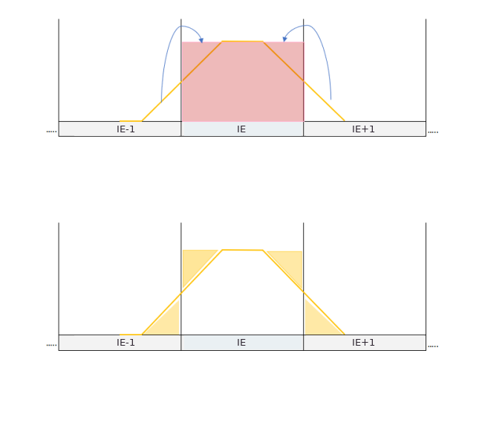
Profilul de livrare utilizat la determinarea energiei electrice de echilibrare este considerat dreptunghiular, cu putere constantă egală cu puterea activată pe întreaga durată standard a produsului.

Fig. 1. Determinarea volumului de energie remunerat în cazul activării programate RRFm.

5.3.5. Pentru procesul de înlocuire a rezervelor (RI), energia electrică de echilibrare livrată se determină pe baza unui profil dreptunghiular standardizat care începe la începutul intervalului de echilibrare pentru care a fost dispusă activarea, are puterea egală cu cantitatea activată validată și durata egală cu durata intervalului de echilibrare. Cantitatea livrată se atribuie integral intervalului de echilibrare pentru care activarea a fost dispusă, conform parametrilor tranzacției validate și angajate.

E_{ech}(IE) = P × T

unde:

E_{ech}(IE) – energia electrică de echilibrare livrată în intervalul de echilibrare IE [MWh];
P – puterea activată validată [MW];
T – durata intervalului de echilibrare, egală cu 0,25 h.

Energia electrică de echilibrare aferentă activării RI se atribuie integral intervalului de echilibrare pentru care activarea a fost dispusă.

Profilul de livrare utilizat la determinarea energiei electrice de echilibrare este considerat dreptunghiular, cu putere constantă egală cu puterea activată pe întreaga durată standard a produsului.

5.3.6. Profilul dreptunghiular standardizat reprezintă modelul utilizat pentru determinarea energiei electrice de echilibrare livrate în scopul decontării și nu reprezintă reconstrucția profilului fizic efectiv al activării.

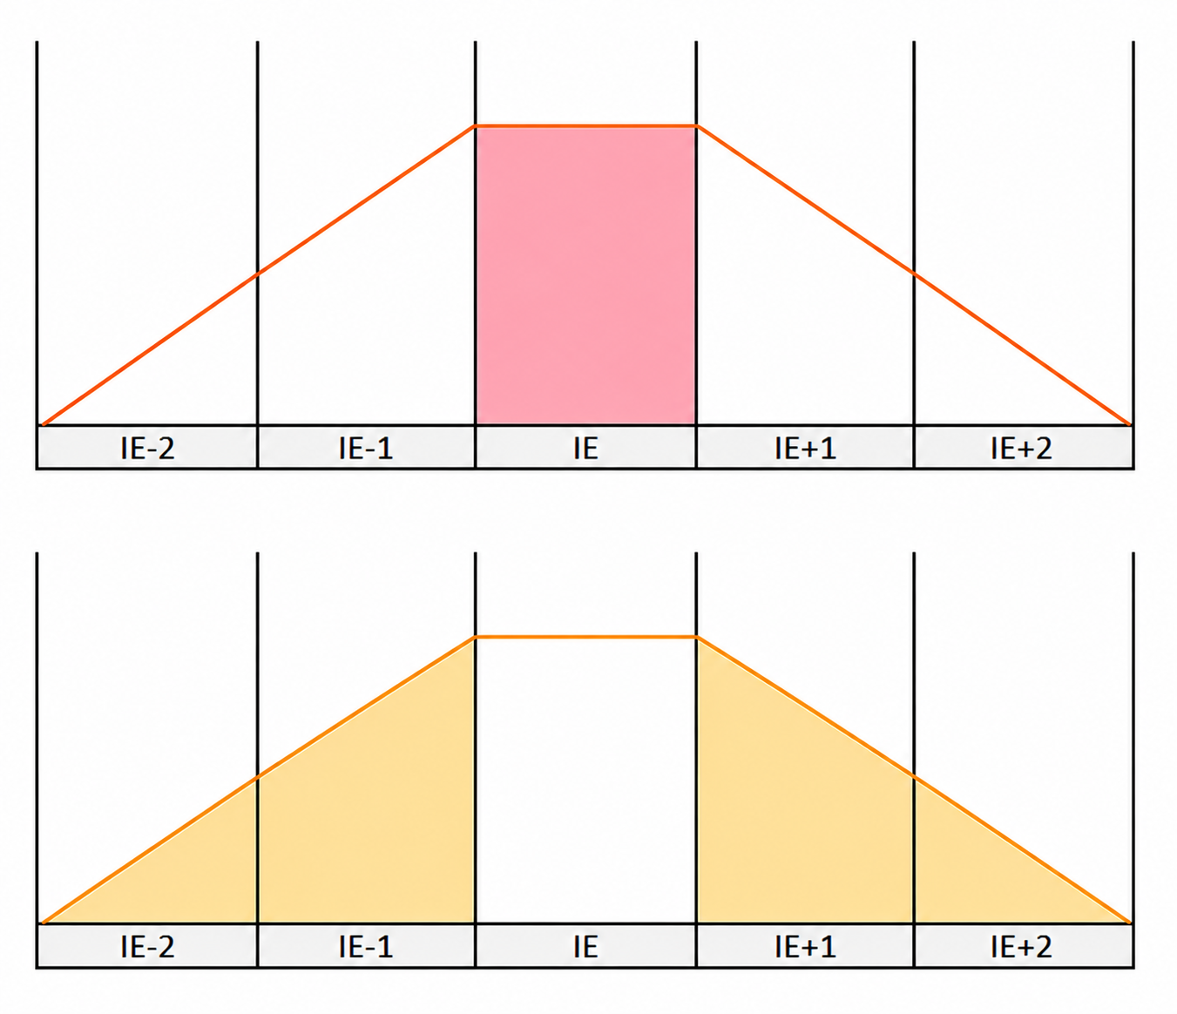
Fig. 2. Determinarea volumului de energie remunerat în cazul activării programate RI.

5.3.7. Pentru fiecare participant la PEE cu UFR/GFR care au participat în procesul de restabilire manuală a frecvenței și/sau procesul de înlocuire a rezervelor în IE, se determină separat, pentru fiecare produs standard și pentru fiecare direcție de reglaj:
– E_{ech}(IE)_{cres} reprezintă suma E_{ech}(IE) la creștere de putere pentru toate UFR/GFR ale respectivului participant la PEE;
– E_{ech}(IE)_{red} reprezintă suma E_{ech}(IE) la reducere de putere pentru toate UFR/GFR ale respectivului participant la PEE.
Energie de echilibrare pentru un interval de dispecerizare ID E_{ech}(ID) se va determina ca suma energiilor de echilibrare pentru fiecare interval de echilibrare E_{ech}(IE) care formează acest inteval de dispecerizare ID.

6. RESPONSABILITĂŢI
6.1. OST
- Asigură revizia prezentei proceduri, în concordanţă cu prevederile legislaţiei primare şi secundare în domeniul energiei electrice.
- Stabileşte cantităţile de energie de echilibrare efectiv realizate.

6.2. Furnizorii de capacităţi pentru echilibrare
- Ofertează în piața energiei electrice de echilibrare cel puțin la nivelul volumelor contractate în piața de capacități pentru echilibrare conform contractelor.
- Asugură furnizarea energiei de echilibrare conform ofertelor depuse și selectate.
- Ofertează în piața de echilibrare cantități care sunt fezabile din punct de vedere tehnic chiar în condițiile în care oferte de reglaj diferite ale aceleași UFR/GFR sunt activate de OST pentru același interval de echilibrare.

7. ÎNREGISTRĂRI ŞI ANEXE
Cod formular | Denumire formular | Perioada de arhivare pentru înregistrare*
* formularul completat, datat, semnat devine înregistrat

